«День Победы»
Цели: Познакомить детей со стихотворением Е.Шаламонова «День Победы», побуждать принимать активное участие в беседе, развивать диалогическую речь, развивать выразительность речи, отвечать на вопросы.
1.- В Российской Армии много войск. Танкисты служат в танковых войсках, ракетчики – в ракетных войсках, летчики – в авиации, моряки – на флоте.
9 Мая у нас в городе проходит Парад Победы. В этот день мы вспоминаем всех тех, кто воевал, кто погиб на войне, в бою или умер от ран после войны.
Дети и взрослые возлагают цветы к Вечному Огню, другим памятникам. А вечером бывает праздничный салют.
Во многих семьях хранятся награды, письма с фронта.
Все дети любят слушать рассказы о войне; мальчики играют в лётчиков, моряков, пограничников, танкистов.
- Какой праздник отмечает наша страна 9 мая?
- Кто защищал нашу родину?
2. Чтение стихотворения Е. Шаламонова.
День Победы – это праздник,
Это вечером салют,
Много флагов на параде,
Люди ходят и поют.
Ветераны с орденами
Вспоминают о войне,
Разговаривают с нами
О победной той весне.
Там, в Берлине, в сорок пятом,
После натиска атак
Взвился соколом крылатым
Высоко советский флаг.
Все кричали: «Мир, победа!
Возвращаемся домой!»
Кому радость, кому беды,
Кто погиб, а кто живой.
Никогда забыть не сможем
Мы про подвиги солдат.
«Мир для нас всего дороже!» -
Так ребята говорят.

- Сейчас ещё живы те, кто много лет назад воевал. Это наши дорогие ветераны. В День Победы они надевают боевые ордена, собираются вместе, чтобы вспомнить военные годы
Если вы 9 мая увидите человека с орденами, то подойдите и поздравьте его с праздником, скажите ему «спасибо» за то, что он защитил нашу Родину от врагов. А еще в праздник принято преподносить ветеранам цветы и делать подарки.

3. Физкультминутка

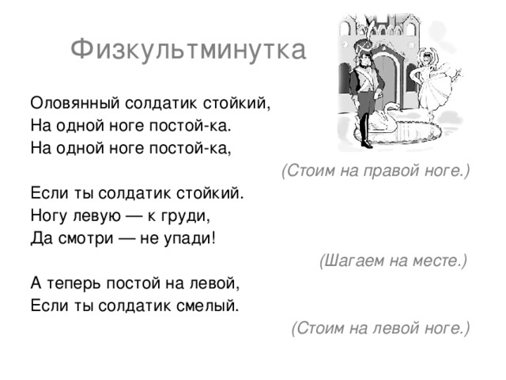
4. Итог занятия:
- О чём мы беседовали сегодня? (о Дне Победы)
- Когда празднуют День победы? (9 мая)
- Куда возлагают цветы дети и взрослые 9 мая? (к Вечному Огню).

